Приложение

к границам территории памятника природы регионального значения «Филейский родник с водопадом»
СХЕМА
границ территории памятника природы регионального значения
«Филейский родник с водопадом»
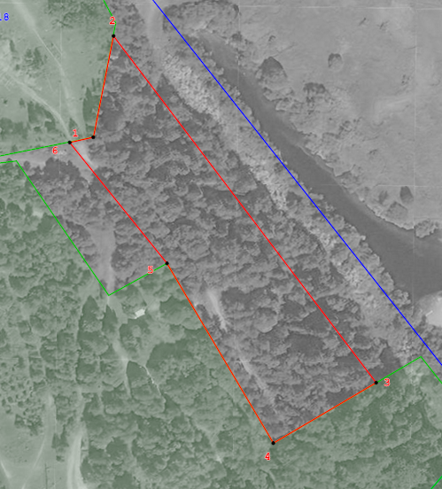
Условные обозначения
____ | Границы территории памятника природы регионального значения «Филейский родник с водопадом»
• 1 | Номер поворотной точки
__________________

